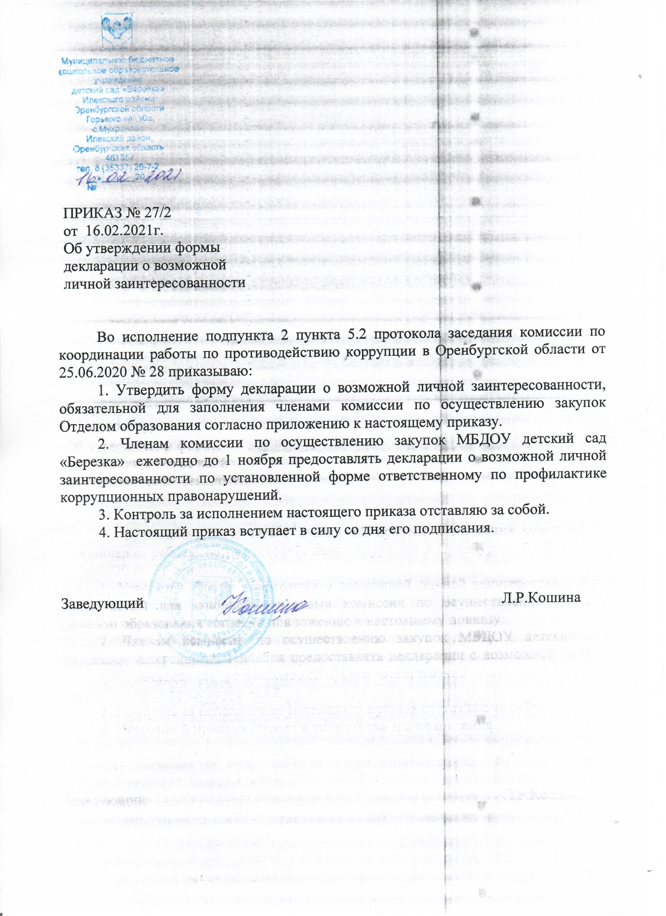

Ответственному по профилактике коррупционных

правонарушений

________________________________________

_________________________________________

_________________________________________

(Ф.И.О., замещаемая должность)

**Декларация о возможной личной заинтересованности**[1](https://mobileonline.garant.ru/#/document/74044992/entry/11122)

Перед заполнением настоящей декларации мне разъяснено следующее:

- содержание понятий "конфликт интересов" и "личная заинтересованность";

- обязанность принимать меры по предотвращению и урегулированию конфликта интересов;

- порядок уведомления о возникновении личной заинтересованности при исполнении должностных (служебных) обязанностей, которая приводит или может привести к конфликту интересов;

- ответственность за неисполнение указанной обязанности.

"___"__________________20__г. ______________________________________

(подпись и Ф.И.О. лица, представляющего сведения)

|  |  |  |
| --- | --- | --- |
|  | Да | Нет |
| Являетесь ли Вы или Ваши родственники членами органов управления (совета директоров, правления) или исполнительными руководителями (директорами, заместителями директоров т.п.) |  |  |
| Собираетесь ли Вы или Ваши родственники стать членами органов управления или исполнительными руководителями, работниками, советниками, консультантами, агентами или доверенными лицами (как на основе трудового, так и на основе гражданско-правового договора) в течение ближайшего календарного года |  |  |
| Владеете ли Вы или Ваши родственники прямо или как бенефициар[2](https://mobileonline.garant.ru/#/document/74044992/entry/11123) акциями (долями, паями) или любыми другими финансовыми инструментами какой-либо организации |  |  |
| Собираетесь ли Вы или Ваши родственники стать владельцем акций (долей, паев) или любых других финансовых инструментов в течение ближайшего календарного года в какой-либо организации |  |  |
| Имеете ли Вы или Ваши родственники какие-либо имущественные обязательства перед какой-либо организацией |  |  |
| Собираетесь ли Вы или Ваши родственники принять на себя какие-либо имущественные обязательства перед какой-либо из организаций в течение ближайшего календарного года |  |  |
| Пользуетесь ли Вы или Ваши родственники имуществом, принадлежащим какой-либо организации |  |  |
| Собираетесь ли Вы или Ваши родственники пользоваться в течение ближайшего календарного года имуществом, принадлежащим какой-либо организации |  |  |
| Известно ли Вам о каких-либо иных обстоятельствах, не указанных выше, которые свидетельствуют о личной заинтересованности или могут создать впечатление, что Вы принимаете решения под воздействием личной заинтересованности |  |  |

Если Вы ответили "да" на любой из вышеуказанных вопросов, просьба изложить ниже информацию для рассмотрения и оценки обстоятельств (с соблюдением законодательства Российской Федерации, в частности, положений законодательства о персональных данных).

|  |
| --- |
|  |

 Настоящим подтверждаю, что:

- данная декларация заполнена мною добровольно и с моего согласия;

- я прочитал и понял все вышеуказанные вопросы;

- мои ответы и любая пояснительная информация являются полными, правдивыми и правильными.

"___"__________________20__г. ______________________________________

(подпись и Ф.И.О. лица,

представляющего декларацию)

"___"__________________20__г. ______________________________________

(подпись и Ф.И.О. лица,

принявшего декларацию)

──────────────────────────────

1 Настоящая декларация носит строго конфиденциальный характер и предназначена исключительно для внутреннего пользования. Содержание декларации не подлежит раскрытию каким-либо третьим сторонам и не может быть использовано ими в иных целях, кроме выявления личной заинтересованности подразделением по профилактике коррупционных и иных правонарушений государственного органа, органа местного самоуправления или организации (ответственными должностными лицами).

Необходимо внимательно ознакомиться с приведенными ниже вопросами и ответить "да" или "нет" на каждый из них (допускается также указывать символ "+", "_" и проч.). Ответ "да" необязательно означает наличие личной заинтересованности, но выявляет вопрос, заслуживающий дальнейшего обсуждения и рассмотрения. Необходимо дать разъяснения ко всем ответам "да" в месте, отведенном в конце раздела формы.

Понятие "родственники", используемое в Декларации, включает таких Ваших родственников, как родители (в том числе приемные), супруг (супруга) (в том числе бывший (бывшая)), дети (в том числе приемные), братья, сестры, супруги братьев и сестер, а также братья, сестры, родители, дети супруга (супруги), супруги детей.

2 **Бенефициар** - физическое лицо, которое в конечном счете прямо или косвенно (через третьих лиц) владеет (имеет преобладающее участие более 25 процентов в капитале) клиентом - юридическим лицом либо имеет возможность контролировать действия клиента.